ДЕНЬ МАТЕРИ
"Мама" - первое слово, которое говорит ребёнок. Мама - самый родной, самый любимый человек на свете.
С недавних пор День Матери стал одним из значимых многочисленных праздников, отмечаемых в нашей стране. Это праздник, к которому никто не может остаться равнодушным. В этот день хочется сказать слова благодарности всем матерям, которые дарят детям любовь, добро, нежность и ласку.
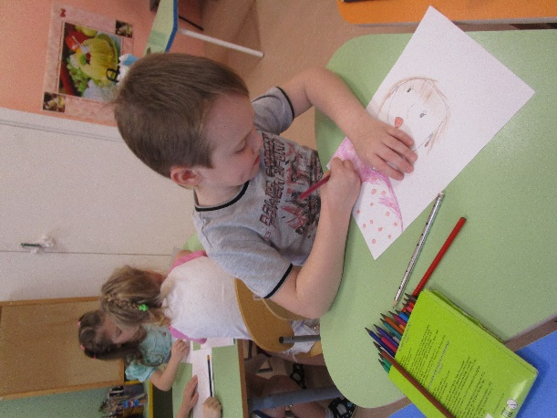
С 19 по 23 ноября в нашем ДОУ №20 вся неделя была посвящена этому дню. Вся непрерывная образовательная деятельность детей была организована с учетом этой лексической темы. Воспитанники читали художественную литературу по теме, рисовали портреты своих мам, сочиняли о них рассказы, разучивали песни, танцы, стихи. В каждой группе были изготовлены поздравительные открытки для мам и бабушек. А также, выставки и стенгазеты с поздравлениями. Главной целью этой недели стало воспитание у дошкольников любви и уважения к матери, развитие у них творческих способностей и создание уютной, домашней атмосферы праздника.
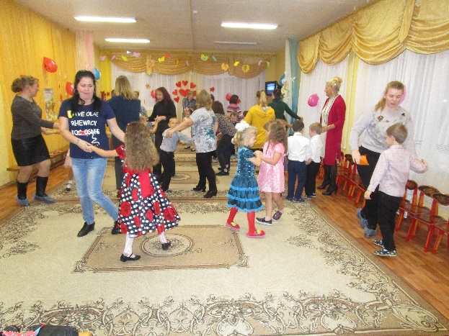
Итогом недели в старших группах стали праздничные мероприятия для любимых мам, на которых дети радовали их музыкальными номерами и поздравлениями. Кроме того, мамочки смогли стать не просто гостями, а именно участниками этого праздника, принимая участие в различных конкурсах совместно с детьми.
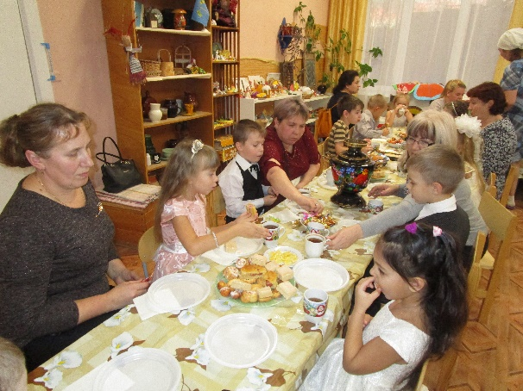
В конце праздника мамы угощали всех с любовью приготовленными сладкими пирогами и печеньем, поделились друг с другом рецептами за чашечкой чая. Дети подарили мамам подарки, сделанные своими руками.
Дети были довольны результатами своего труда, а мамы обнимали и целовали своих малышей, благодарили за праздник, за теплые слова, сказанные детьми в их адрес, за проявленную к ним любовь.
Воспитатель: Шмакова Л.Л.

